宁夏塞尚乳业有限公司
宁夏塞尚金河科技有限公司

招标邀请函

部门：储运中心
日期：2025年12月15日

宁夏塞尚乳业有限公司坐落于宁夏贺兰工业园区怡园路5号，创立于2010年3月，注册资金2.8047亿元，是一家集牧草种植、奶牛饲养、乳品加工、科研开发为一体的现代化乳品深加工企业。投标截止日期12月24日。开标时间12月25日
塞尚乳业营销网络覆盖全国各省市，通过了星巴克、瑞幸咖啡、蒙牛、伊利、Costa、康师傅、味全、恒天然、卫岗、喜茶、奈雪、书亦、茶百道、Wagas、便利蜂、米旗等国内外知名企业的验厂审核，并获得了客户的高度认可。
为提高仓储精细化管理作业，实现整体资源优化配置，提高管理效率。现对仓储劳务项目（叉车工-分温层作业、金河装卸-含备货、塞尚装卸、原物料装卸-重货/抛货、库区保洁-班次、库工-班次、其他临时用工）进行对外公开招标。
一、招标项目
1、叉车工-分温层作业；结算模式-班次（11小时为1个班次）；
2、金河装卸（含备货）-分温层作业；结算模式-货量（吨）；
3、塞尚装卸-分温层作业；结算模式分-货量（吨）；
4、原物料装卸-结算模式分重货（吨）/抛货（托）；
5、其他：
- 库区保洁-结算模式-整包按面积计费，单位：元/平米/月
- 库工-结算模式-班次（11小时为一个班次）；
- 临时用工-结算模式按小时；
- 清洗塑料托盘-结算模式按清洗数量；
- 倒托-结算模式为托数；
- 缠绕膜打托（按甲方要求缠膜）-结算模式为托数
- 招标形式：公开线上招标
- 报名时间：截止时间12月26日中午12:00
- 报名方式：二维码扫码方式提报信息
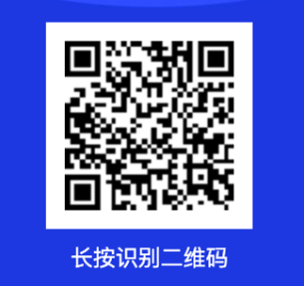
- 服务商考察：资质要求、业务能力、公司规模初步考察和审核。
- 资质确认：报名供应商准入审核（部门内部）→法务审
- 述标时间：12月26号15:00-16:00 邀请参与的供应商进行现场勘查及讲解标段信息
- 招标说明会：12月26号16:00-17:00、钉钉会议号：518450801
- 投标截止时间：12月29日12:00
- 投标保证金：投标保证金金额为100,000.00元人民币，投标方应在递交投标文件前交纳；
投标保证金可以银行电汇或转账方式交纳（银行汇款、转账请用公对公账户）。
招标方开户行及账号如下：
汇款单位：宁夏塞尚乳业有限公司
汇款账号：0100 0140 9000 1044 9
开户行：宁夏银行股份有限公司总行营业部
- 开标时间：12月30日09:30
- 议标时间：12月30日13:00—18:00
- 定标时间：12月31日
- 中标公司要求：中标公司签订合同后7个工作日内需缴纳50万元项目保证金；
- 报价要求：以上项目报价装卸费包含3%增值税发票，劳务费包含6%增值税发票；
十三、报价表要求：投标公司需在截止时间前将报价表EXCEL版及盖章扫描版发送至majianning@saishangmilk.com、sunjianjun@saishangmilk.com邮箱内；
十四、投标方资质要求：详见附件一
十五、标书邮寄地址及接收人
单位：宁夏塞尚乳业有限公司
地址：宁夏贺兰工业园区怡园路5号
收件人：吴桐 17338575427
十六、阳光协议：详见附件二
宁夏塞尚乳业有限公司
2025年12月15日
附件一：
●投标方资质要求：
1、投标方需具有行政管理部门核发的有效证件《营业执照》（三证合一）、《开户行许可证》所有证件需在有效期内；
2、项目投标方需具备劳务派遣证及相关资质，具有“劳务派遣经营许可证”和“人力资源服务许可证”；
3、注册资金需实缴，不低于500万；
4、具有食品类行业的类似业绩不低于3个并提供相关证明材料；
5、具有会计师事务所出具的上年度审计报告，盖章承诺真实有效；
6、项目投标方需具备叉车人员调配和异常处理能力并且需配备24小时脱产驻场人员，负责现场协同统筹；
7、叉车工的要求如下:
①叉车工性别不限
②年龄：18 岁至 45 岁之间
③必须持有效叉车证上岗，叉车证发证机构为：特种设备监督局
④二年以上叉车工作经验
⑤大专及以上学历或熟练操作立体式高位货架出入库作业
●投标文件要求：(投标人需提交的资料)
①公司简介(包括组织架构、注册资金、企业人数等)
②法人授权委托书(原件)
③营业执照、开户行许可证(复印件加盖公章)、劳务派遣经营许可证和人力资源服务许可证
④会计师事务所出具的上年度审计报告及投标人认为必要提供的声明
⑤投标报价单
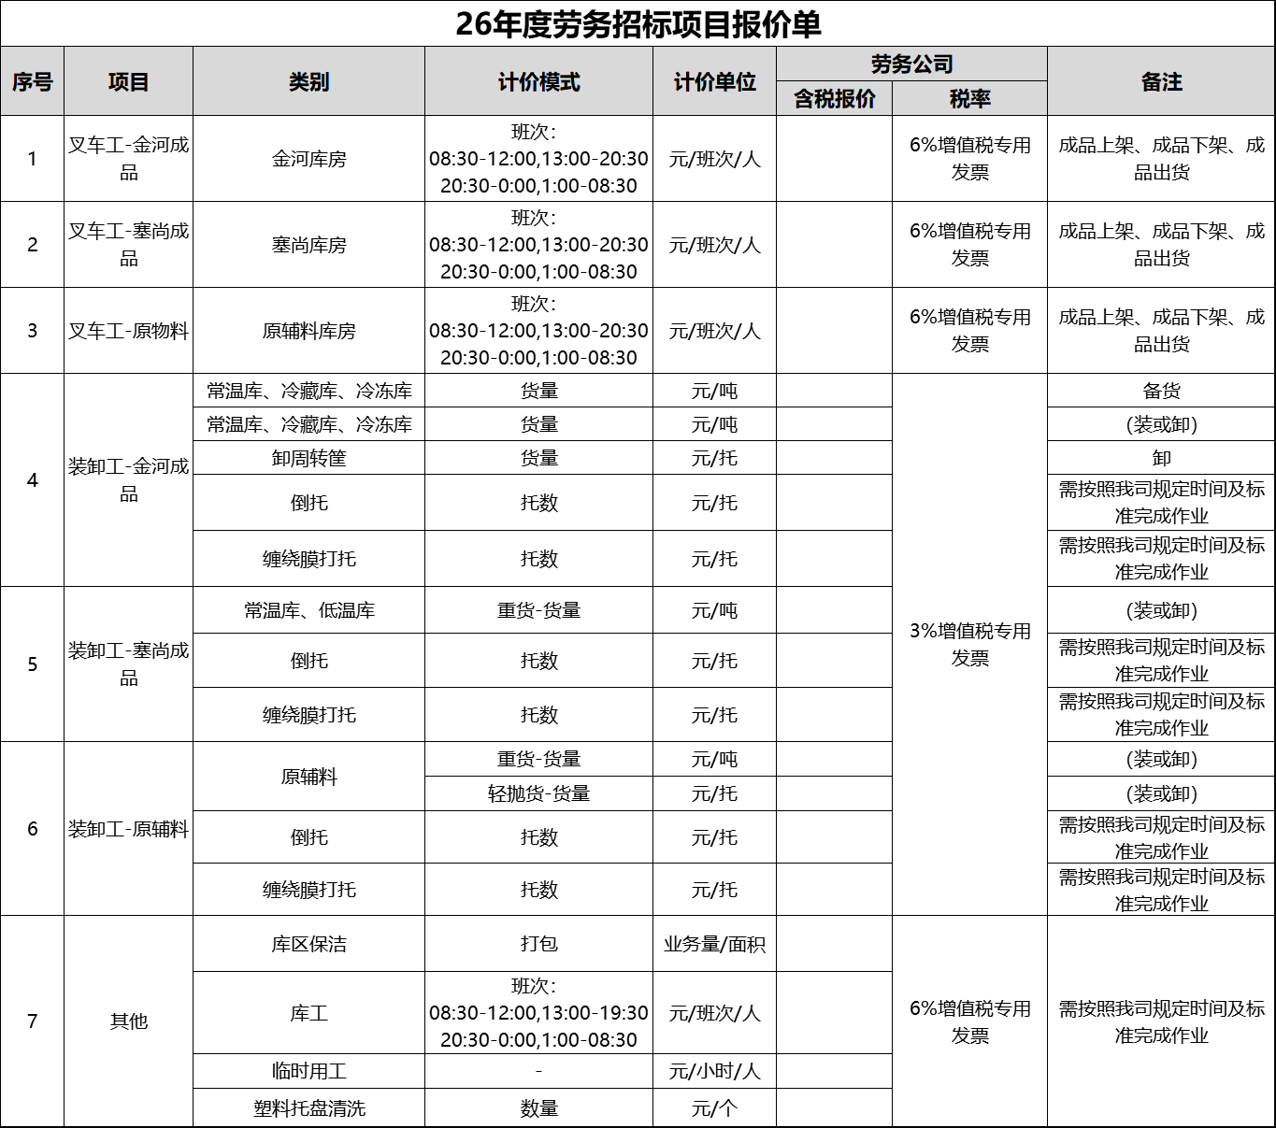
⑥投标文件：一式两份，投标人应将投标文件装订成册后一并装入牛皮信封内并密封，并在规定时内送达；
⑦在规定时间内，完成电子邮箱报价；
●开标及评标:
①由招标方主持开标及议标会议。
②由招标方财务、审计等负责监标，确认无误后开启投标文件。
●定标准则:
①招标人将组织评标小组，评标小组根据评标方式对所有投标人的投标书采用统一标准进行评审。
②评标项:意向投标劳务公司需严格按照我司招标项目及报价单模版进行报价；
如有报价缺失视为此报价单无效，按弃标处理。
③招标方将于12月末前通知中标单位。

附件二：
宁夏塞尚乳业有限公司
宁夏塞尚金河科技有限公司
阳光协议

为规范企业经营活动，增强招投标双方廉洁合作意识，维护招投标双方的共同利益，营造守法经营、阳光诚信的合作氛围，针对本次招投标双方共同遵守如下承诺：
一、基本原则
招投标双方均理解并愿意严格遵守中华人民共和国关于反商业贿赂的有关法律法规的规定，双方均理解任何形式的贿赂行为都将触犯法律，并受到法律的严惩。
二、双方承诺
双方应共同遵守以下承诺：
1.坚守诚信原则，在合作过程中不以任何方式贿赂对方公司人员及其亲属、特定关系人，不发生舞弊、腐败、欺诈行为。
2.在执行业务合作中，双方均不得采用隐瞒、欺骗等手段侵占另一方财物，或损害另一方其他合法利益。
3.双方均不得向对方或对方人员或其他相关人员索要、收受、提供、给予合同约定外的任何利益，包括但不限于明扣、暗扣、现金、购物卡、实物、有价证券、旅游或其他非物质性利益等。
4.投标方保证，在投标过程中，不发生以下行为：
（1）投标方在投标中存在提供虚假材料，欺骗中标。
（2）投标方在投标时与其他有直接利益关系客户窜标、围标。
（3）投标方在投标时贿赂、拉拢招标方人员。
（4）其他违反招投标相关规定的行为。
5.违约责任
若投标方违反本协议约定，招标方有权将投标方列入黑名单。被招标方列入黑名单中的公司法定代表人、监事、出资人、联系人、业务对接人，在其他公司担任法人或类似职务或充当类似身份的，该公司被视为已列入黑名单，招标方将不再接收相关投标文件。
6.招标方具体联系方式如下：
举报电话：0951-7821988
举报邮箱：majianning@saishangmilk.com
邮寄地址：宁夏贺兰县工业园区怡园路5号（审计部）收

